

**О внесении изменений в постановление акимата Актюбинской области от 5 июня 2015 года № 190 "Об утверждении регламентов государственных услуг в области семеноводства"**

***Утративший силу***

Постановление акимата Актюбинской области от 25 декабря 2017 года № 459. Зарегистрировано Департаментом юстиции Актюбинской области 10 января 2018 года № 5835. Утратило силу постановлением акимата Актюбинской области от 3 марта 2020 года № 81

      Сноска. Утратило силу постановлением акимата Актюбинской области от 03.03.2020 № 81 (вводится в действие по истечении десяти календарных дней после дня его первого официального опубликования).

      В соответствии со статьей 27 Закона Республики Казахстан от 23 января 2001 года "О местном государственном управлении и самоуправлении в Республике Казахстан", пунктом 3 статьи 16 Закона Республики Казахстан от 15 апреля 2013 года "О государственных услугах", приказом Министра сельского хозяйства Республики Казахстан от 6 мая 2015 года № 4-2/416 "Об утверждении стандартов государственных услуг в области семеноводства", зарегистрированного в Реестре государственной регистрации нормативных правовых актов № 11777, акимат Актюбинской области ПОСТАНОВЛЯЕТ:

      1. Внести в постановление акимата Актюбинской области от 5 июня 2015 года № 190 "Об утверждении регламентов государственных услуг в области семеноводства" (зарегистрированное в Реестре государственной регистрации нормативных правовых актов № 4411, опубликованное 21 июля 2015 года в газетах "Ақтөбе" и "Актюбинский вестник") следующие изменения:

      регламент государственной услуги "Аттестация лабораторий по экспертизе качества семян" утвержденный вышеуказанным постановлением, изложить в новой редакции согласно приложению 1 к настоящему постановлению;

      регламент государственной услуги "Аттестация производителей оригинальных, элитных семян, семян первой, второй и третьей репродукций и реализаторов семян" утвержденный вышеуказанным постановлением, изложить в новой редакции согласно приложению 2 к настоящему постановлению.

      2. Государственному учреждению "Управление сельского хозяйства Актюбинской области" в установленном законодательством порядке обеспечить:

      1) государственную регистрацию настоящего постановления в Департаменте юстиции Актюбинской области;

      2) направление настоящего постановления на официальное опубликование в периодических печатных изданиях и Эталонном контрольном банке нормативных правовых актов Республики Казахстан.

      3. Контроль за исполнением настоящего постановления возложить на заместителя акима Актюбинской области Абдуллина М.Е.

      4. Настоящее постановление вводится в действие по истечении десяти календарных дней после дня его первого официального опубликования.

|  |  |
| --- | --- |
| *Аким Актюбинской области* | *Б. Сапарбаев* |

|  |  |
| --- | --- |
|  | Приложение 1 к постановлению акимата Актюбинской области от "25" декабря 2017 года № 459 |
|  | Утвержден постановлением акимата Актюбинской области от 5 июня 2015 года № 190 |

**Регламент государственной услуги "Аттестация лабораторий по экспертизе качества семян"**

**1. Общие положения**

      1. Государственная услуга "Аттестация лабораторий по экспертизе качества семян" (далее – государственная услуга) оказывается государственным учреждением "Управление сельского хозяйства Актюбинской области" (далее – услугодатель).

      Прием заявления и выдача результата оказания государственной услуги осуществляются через:

      1) канцелярию услугодателя;

      2) веб-портал "электронного правительства": www.egov.kz, www.elicense.kz (далее – портал).

      2. Форма оказания государственной услуги: электронная (частично автоматизированная) или бумажная.

      3. Результат оказания государственной услуги - выдача свидетельства об аттестации или мотивированный отказ по основаниям, указанным в пункте 9-1 к стандарту "Аттестация лабораторий по экспертизе качества семян" утвержденным приказом Министра сельского хозяйства Республики Казахстан "Об утверждении стандартов государственных услуг в области семеноводства" от 6 мая 2015 года № 4-2/416, (далее - Стандарт) зарегистрированного в Реестре государственной регистрации нормативных правовых актов № 11777.

      Форма предоставления результата оказания государственной услуги: электронная.

      На портале результат оказания государственной услуги направляется в "личный кабинет" услугополучателя в форме электронного документа, подписанного электронной цифровой подписью (далее – ЭЦП) уполномоченного лица услугодателя.

      В случае обращения услугополучателя за результатом оказания государственной услуги на бумажном носителе, результат оказания государственной услуги оформляется в электронной форме, распечатывается и заверяется печатью и подписью уполномоченного лица услугодателя.

**2. Описание порядка действий структурных подразделений (работников) услугодателя в процессе оказания государственной услуги**

      4. Основанием для начала процедуры (действия) по оказанию государственной услуги являются:

      при обращении к услугодателю:

      1) заявление по форме согласно приложению 1 к Стандарту;

      2) форма сведений согласно приложению 2 к Стандарту;

      при обращении на портал:

      1) запрос в форме электронного документа, удостоверенного ЭЦП услугополучателя;

      2) форма сведений согласно приложению 2 к Стандарту.

      Прием перечня документов осуществляется согласно пункту 9 Стандарта.

      5. Содержание каждой процедуры (действия), входящей в состав процесса оказания государственной услуги:

      1) подача документов - услугополучатель (либо его представитель по доверенности) предоставляет в канцелярию услугодателя документы согласно пункта 9 Стандарта;

      2) прием документов - специалист канцелярии услугодателя в течение 15 (пятнадцати) минут с момента подачи услугополучателем осуществляет прием и регистрирует необходимых документов указанные в пункте 9 Стандарта, далее направляет документы на резолюцию руководителю услугодателя.

      3) распределение документов - руководитель услугодателя ознакамливается в течение 30 (тридцати) минут с поступившими документами и направляет для исполнения руководителю отдела.

      4) рассмотрения документов - руководитель отдела услугодателя определяет ответственного исполнителя, в течение 30 (тридцати) минут направляет для исполнения к ответственному исполнителю.

      5) ответственный исполнитель услугодателя проверяет полноту представленных документов, в случае установления факта неполноты представленных документов в течение 2 (двух) рабочих дней дает письменный мотивированный отказ в дальнейшем рассмотрении заявления на основании пункта 9-1 Стандарта и передает представленные документы в комиссию.

      6) комиссия в течение 8 (восьми) рабочих дней с выездом на место проводит обследование на предмет соответствия требованиям, а также составляет акт обследования, принимает решение о присвоении либо об отказе в присвоении статуса услугополучателю, которое оформляется протоколом и подписывается всеми членами комиссии.

      7) ответственный исполнитель услугодателя на основании решения комиссии о присвоении либо об отказе в присвоении статуса услугополучателю, в течение 3 (трех) рабочих дней подготавливает проект постановления акимата и направляет на подписание акиму области.

      8) аким области – утверждает постановление в течение 3 (трех) рабочих дней.

      9) результат оказываемой услуги - ответственный исполнитель услугодателя в течение 30 (тридцати) минут выдает услугополучателю свидетельство об аттестации, либо мотивированный отказ согласно пункта 9-1 к Стандарту государственной услуги.

**3. Описание порядка взаимодействия структурных подразделений (работников) услугодателя в процессе оказания государственной услуги**

      6. Перечень структурных подразделений (работников) услугодателя, которые участвуют в процессе оказания государственной услуги:

      1) специалист канцелярии услугодателя;

      2) руководитель услугодателя;

      3) руководитель отдела услугодателя;

      4) ответственный исполнитель услугодателя;

      5) комиссия;

      6) аким области;

      7. Описание последовательности процедур (действий) прохождения каждого процедуры (действия) с указанием длительности каждой процедуры (действия):

      1) услугополучатель (либо его представитель по доверенности) предоставляет в канцелярию услугодателя документы согласно пункта 9 Стандарта;

      2) специалист канцелярии услугодателя в течение 15 (пятнадцати) минут с момента подачи услугополучателем осуществляет прием и регистрирует необходимых документов указанные в пункте 9 Стандарта, далее направляет документы на резолюцию руководителю услугодателя.

      3) руководитель услугодателя ознакамливается в течение 30 (тридцати) минут с поступившими документами и направляет для исполнения руководителю отдела.

      4) рассмотрения документов - руководитель отдела услугодателя определяет ответственного исполнителя, в течение 30 (тридцати) минут направляет для исполнения к ответственному исполнителю.

      5) ответственный исполнитель услугодателя проверяет полноту представленных документов, в случае установления факта неполноты представленных документов в течение 2 (двух) рабочих дней дает письменный мотивированный отказ в дальнейшем рассмотрении заявления на основании пункта 9-1 Стандарта и передает представленные документы в комиссию.

      6) комиссия в течение 8 (восьми) рабочих дней с выездом на место проводит обследование на предмет соответствия требованиям, а также составляет акт обследования, принимает решение о присвоении либо об отказе в присвоении статуса услугополучателю, которое оформляется протоколом и подписывается всеми членами комиссии.

      7) ответственный исполнитель услугодателя на основании решения комиссии о присвоении либо об отказе в присвоении статуса услугополучателю, в течение 3 (трех) рабочих дней подготавливает проект постановления акимата и направляет на подписание акиму области.

      8) аким области – утверждает постановление в течение 3 (трех) рабочих дней.

      9) результат оказываемой услуги - ответственный исполнитель услугодателя в течение 30 (тридцати) минут выдает услугополучателю свидетельство об аттестации, либо мотивированный отказ согласно пункта 9-1 к Стандарту государственной услуги.

**4. Описание порядка взаимодействия с Государственной корпорацией и (или) иными услугодателями, а также порядка использования информационных систем в процессе оказания государственной услуги**

      8. Описание порядка обращения и последовательности процедур (действий) услугополучателя при оказании государственной услуги через Портал:

      1) услугополучатель осуществляет регистрацию на портале с помощью индивидуального идентификационного номера (далее – ИИН) и бизнес–идентификационного номера (далее – БИН), а также пароля (осуществляется для незарегистрированных услугополучателей на портале);

      2) процесс 1 – процесс ввода услугополучателем ИИН/БИН и пароля (процесс авторизации) на портале для получения услуги;

      3) условие 1 – проверка на портале подлинности данных о зарегистрированном услугополучателе через ИИН/БИН и пароль;

      4) процесс 2 – формирование порталом сообщения об отказе в авторизации в связи с имеющимися нарушениями в данных услугополучателя;

      5) процесс 3 – выбор услугополучателем услуги, указанной в настоящем регламенте, вывод на экран формы запроса для оказания услуги и заполнение услугополучателем формы (ввод данных) с учетом ее структуры и форматных требований, прикрепление к форме запроса необходимых копий документов в электронном виде указанные в пункте 9 Стандарта, а также выбор услугополучателем регистрационного свидетельства ЭЦП для удостоверения (подписания) запроса;

      6) условие 2 – проверка на портале срока действия регистрационного свидетельства ЭЦП и отсутствия в списке отозванных (аннулированных) регистрационных свидетельств, а также соответствия идентификационных данных (между ИИН/БИН указанным в запросе, и ИИН/БИН указанным в регистрационном свидетельстве ЭЦП);

      7) процесс 4 – формирование сообщения об отказе в запрашиваемой услуге в связи с не подтверждением подлинности ЭЦП услугополучателя;

      8) процесс 5 – направление электронного документа (запроса услугополучателя) удостоверенного (подписанного) ЭЦП услугополучателя через "шлюз электронного правительства" (далее - ШЭП) в информационной системе автоматизированного рабочего место государственной базы данных "Е-лицензирование" (далее - ИС АРМ ГБД ЕЛ) для обработки запроса услугодателем;

      9) условие 3 – проверка услугодателем соответствия приложенных услугополучателем документов, указанных в Стандарте и основаниям для оказания услуги;

      10) процесс 6 - формирование сообщения об отказе в запрашиваемой услуге в связи с имеющимися нарушениями в документах услугополучателя;

      11) процесс 7 – получение услугополучателем результата услуги (свидетельство об аттестации) сформированный порталом. Результат оказания государственной услуги направляется услугополучателю в "личный кабинет" в форме электронного документа, удостоверенного ЭЦП уполномоченного лица услугодателя.

      9. Порядок использования информационных систем в процессе оказания государственной услуги через Портал представляется в приложении 1 к настоящему регламенту.

      10. Описание порядка обращения и последовательности процедур (действий) при оказании государственной услуги через услугодателя:

      1) процесс 1 – ввод сотрудником услугодателя логина и пароля (процесс авторизации) в ИС АРМ ГБД ЕЛ для оказания государственной услуги;

      2) условие 1 – проверка в ИС АРМ ГБД ЕЛ подлинности данных о зарегистрированном сотруднике услугодателя через логин и пароль;

      3) процесс 2 – формирование ИС АРМ ГБД ЕЛ сообщения об отказе в авторизации в связи с имеющимися нарушениями в данных сотрудника услугодателя;

      4) процесс 3 – выбор сотрудником услугодателя услуги, указанной в настоящем Регламенте, вывод на экран формы запроса для оказания услуги и ввод сотрудником услугодателя данных потребителя;

      5) процесс 4 – направление запроса через ШЭП в государственные базы данных юридических лиц/государственной базы данных физических лиц (далее - ГБД ЮЛ/ГБД ФЛ) о данных услугополучателя;

      6) условие 2 – проверка наличия данных услугополучателя в ГБД ЮЛ/ГБД ФЛ;

      7) процесс 5 – формирование сообщения о невозможности получения данных в связи с отсутствием данных услугополучателя в ГБД ЮЛ/ГБД ФЛ;

      8) процесс 6 – заполнение формы запроса в части отметки о наличии документов в бумажной форме и сканирование сотрудником услугодателя необходимых документов, предоставленных услугополучателем, и прикрепление их к форме запроса;

      9) процесс 7 – регистрация запроса и обработка услуги в ИС АРМ ГБД ЕЛ;

      10) условие 3 – проверка услугодателем соответствия услугополучателя квалификационным требованиям и основаниям для выдачи свидетельства;

      11) процесс 8 – формирование сообщения об отказе в запрашиваемой услуге в связи с имеющимися нарушениями в данных услугополучателя в ИС АРМ ГБД ЕЛ;

      12) процесс 9 – получение услугополучателем результата услуги (свидетельство) сформированной ИС АРМ ГБД ЕЛ. Электронный документ формируется с использованием ЭЦП услугодателя.

      11. Подробное описание последовательности процедур (действий), взаимодействий структурных подразделений (работников) услугодателя в процессе оказания государственной услугиотражается в справочнике бизнес-процессов оказания государственной услуги согласно приложению 2 к настоящему регламенту. Справочник бизнес-процессов оказания государственной услуги размещается на Интернет-ресурсе услугодателя.

|  |  |
| --- | --- |
|  | Приложение 1 к регламенту государственной услуги "Аттестация лабораторий по экспертизе качества семян" |

**Порядок использования информационных систем в процессе оказания государственной услуги через портал**

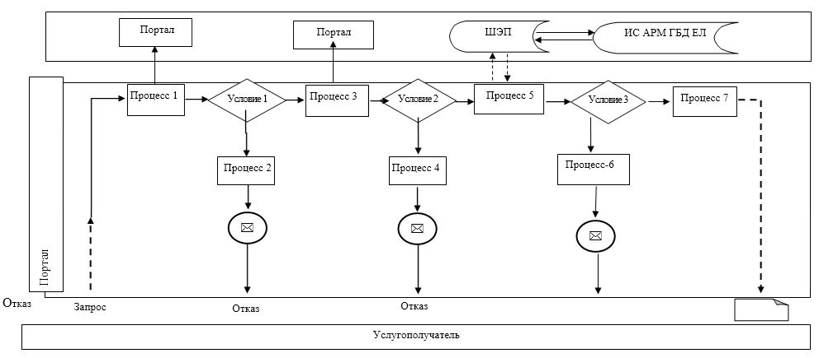

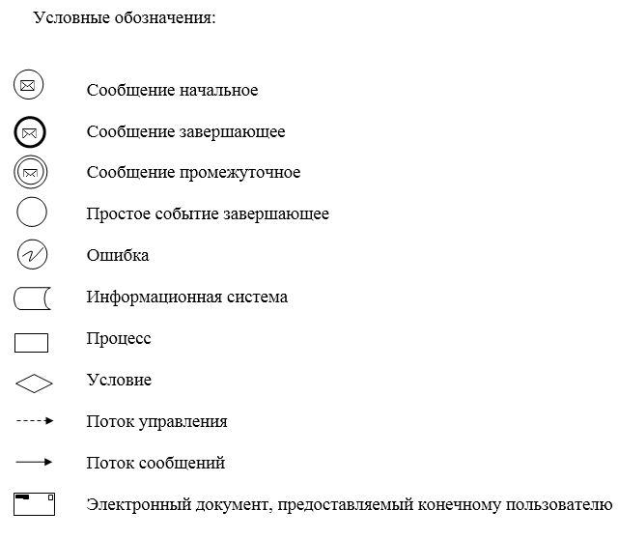

|  |  |
| --- | --- |
|  | Приложение 2 к регламенту государственной услуги "Аттестация лабораторий по экспертизе качества семян" |

**Справочник бизнес-процессов оказания государственной услуги**

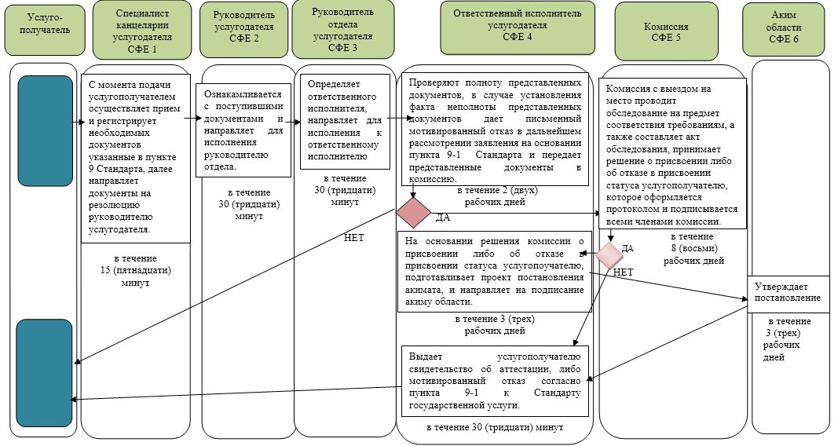

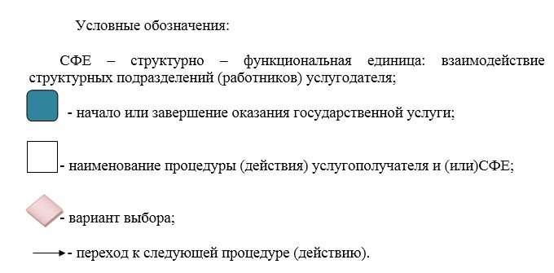

|  |  |
| --- | --- |
|  | Приложение 2 к постановлению акимата Актюбинской области от "25" декабря 2017 года № 459 |
|  | Утвержден постановлением акимата Актюбинской области от 5 июня 2015 года № 190 |

**Регламент государственной услуги "Аттестация производителей оригинальных, элитных семян, семян первой, второй и третьей репродукций и реализаторов семян"**

**1. Общие положения**

      1. Государственная услуга "Аттестация производителей оригинальных, элитных семян, семян первой, второй и третьей репродукций и реализаторов семян" (далее – государственная услуга) оказывается государственным учреждением "Управление сельского хозяйства Актюбинской области" (далее –услугодатель).

      Прием заявления и выдача результата оказания государственной услуги осуществляются через:

      1) канцелярию услугодателя;

      2) Некоммерческое акционерное общество "Государственная корпорация "Правительство для граждан" (далее – Государственная корпорация);

      3) веб-портал "электронного правительства": www.egov.kz. (далее – портал).

      2. Форма оказания государственной услуги: электронная (частично автоматизированная) или бумажная.

      3. Результатом оказываемой государственной услуги является выдача свидетельства об аттестации или мотивированный отказ по основаниям, указанным в пункте 10-1 к стандарту "Аттестация производителей оригинальных, элитных семян, семян первой, второй и третьей репродукций и реализаторов семян" утвержденным приказом Министра сельского хозяйства Республики Казахстан "Об утверждении стандартов государственных услуг в области семеноводства" от 6 мая 2015 года № 4-2/416, (далее - Стандарт) зарегистрированного в Реестре государственной регистрации нормативных правовых актов № 11777.

      Форма предоставления результата оказания государственной услуги: электронная.

      На портале результат оказания государственной услуги направляется в "личный кабинет" услугополучателя в форме электронного документа, подписанного электронной цифровой подписью (далее – ЭЦП) уполномоченного лица услугодателя.

      В случае обращения услугополучателя за результатом оказания государственной услуги на бумажном носителе, результат оказания государственной услуги оформляется в электронной форме, распечатывается и заверяется печатью и подписью уполномоченного лица услугодателя;

**2. Описание порядка действий структурных подразделений (работников) услугодателя в процессе оказания государственной услуги**

      4. Основанием для начала процедуры по оказанию государственной услуги:

      при обращении к услугодателю и в Государственную корпорацию:

      1) заявление по форме, согласно приложению 1 к стандарту;

      2) форма сведений, согласно приложениям 2, 3, 4, и 5 к стандарту;

      на портале:

      1) запрос в форме электронного документа, удостоверенного электронной цифровой подписью (далее – ЭЦП) услугополучателя;

      2) форма сведений, согласно приложениям 2, 3, 4 и 5 к стандарту.

      Прием перечня документов осуществляется согласно пункту 9 Стандарта.

      5. Содержание каждой процедуры (действия), входящей в состав процесса оказания государственной услуги:

      1) подача документов - услугополучатель (либо его представитель по доверенности) предоставляет в канцелярию услугодателя документы согласно пункта 9 Стандарта;

      2) прием документов - специалист канцелярии услугодателя в течение 15 (пятнадцати) минут осуществляет прием и регистрирует с момента подачи услугополучателем, необходимых документов, указанных в пункте 9 Стандарта, далее направление документов на резолюцию руководителю услугодателя;

      3) распределение документов - руководитель услугодателя в течение 30 (тридцати) минут ознакамливается с поступившими документами и направляет для исполнения руководителю отдела услугодателя;

      4) рассмотрения документов - руководитель отдела услугодателя определяет ответственного исполнителя, в течение 30 (тридцати) минут направляет для исполнения к ответственному исполнителю.

      5) ответственный исполнитель услугодателя проверяет полноту представленных документов, в случае установления факта неполноты представленных документов в течение 2 (двух) рабочих дней дает письменный мотивированный отказ в дальнейшем рассмотрении заявления на основании пункта 10-1 Стандарта и уведомляет комиссию о выезде на место.

      6) комиссия в течение 8 (восьми) рабочих дней с выездом на место проводит обследование на предмет соответствия требованиям, а также составляет акт обследования, принимает решение о присвоении, либо об отказе в присвоении статуса услугополучателю, которое оформляется протоколом и подписывается всеми членами комиссии;

      7) подготовка результата оказываемой услуги - ответственный исполнитель услугодателя на основании решения комиссии о присвоении статуса услугополучателю, в течение 5 (пяти) рабочих дней подготавливает постановления акимата области и направляет на подписание акиму области;

      8) аким области – утверждает постановление в течение 2 (двух) рабочих дней;

      9) руководитель услугодателя в течение 1 (одного) рабочего дня подписывает свидетельство об аттестации;

      10) результат оказываемой услуги - специалист канцелярии услугодателя в течение 30 (тридцати) минут выдает услугополучателю свидетельство об аттестации, либо мотивированный отказ согласно пункта 10-1 к стандарту.

**3. Описание порядка взаимодействия структурных подразделений (работников) услугодателя в процессе оказания государственной услуги**

      6. Перечень структурных подразделений (работников) услугодателя, которые участвуют в процессе оказания государственной услуги:

      1) специалист канцелярии услугодателя;

      2) руководитель услугодателя;

      3) руководитель отдела услугодателя;

      4) ответственный исполнитель услугодателя;

      5) комиссия;

      6) аким области.

      7. Описание последовательности прохождения каждой процедуры (действия) с указанием длительности каждой процедуры (действия):

      1) услугополучатель (либо его представитель по доверенности) предоставляет в канцелярию услугодателя документы согласно пункта 9 Стандарта;

      2) специалист канцелярии услугодателя в течение 15 (пятнадцати) минут осуществляет прием и регистрирует с момента подачи услугополучателем, необходимых документов, указанных в пункте 9 Стандарта, далее направление документов на резолюцию руководителю услугодателя;

      3) руководитель услугодателя в течение 30 (тридцати) минут ознакамливается с поступившими документами и направляет для исполнения руководителю отдела услугодателя;

      4) рассмотрения документов - руководитель отдела услугодателя определяет ответственного исполнителя, в течение 30 (тридцати) минут направляет для исполнения к ответственному исполнителю.

      5) ответственный исполнитель услугодателя проверяет полноту представленных документов, в случае установления факта неполноты представленных документов услугодатель в течение 2 (двух) рабочих дней дает письменный мотивированный отказ в дальнейшем рассмотрении заявления на основании пункта 10-1 Стандарта, далее уведомляет комиссию о выезде на место.

      6) комиссия в течение 8 (восьми) рабочих дней с выездом на место проводит обследование на предмет соответствия требованиям, а также составляет акт обследования, принимает решение о присвоении, либо об отказе в присвоении статуса услугополучателю, которое оформляется протоколом и подписывается всеми членами комиссии;

      7) подготовка результата оказываемой услуги - ответственный исполнитель услугодателя на основании решения комиссии о присвоении статуса услугополучателю, в течение 5 (пяти) рабочих дней подготавливает постановления акимата области и направляет на подписание акиму области;

      8) аким области – утверждает постановление в течение 2 (двух) рабочих дней;

      9) руководитель услугодателя в течение 1 (одного) рабочего дня подписывает свидетельство об аттестации;

      10) результат оказываемой услуги - специалист канцелярии услугодателя в течение 30 (тридцати) минут выдает услугополучателю свидетельство об аттестации, либо мотивированный отказ согласно пункта 10-1 к стандарту.

**4. Описание порядка взаимодействия с Государственной корпорацией и (или) иными услугодателями, а также порядка использования информационных систем в процессе оказания государственной услуги**

      8. Описание порядка (действия) обращения и последовательности процедур (действий) при оказании государственной услуги через Государственную корпорацию:

      1) услугополучатель предоставляет документы указанные в пункте 9 Стандарта;

      2) инспектор Государственной корпорации регистрирует поступившие документы и выдает расписку услугополучателю о приеме соответствующих документов, в случае представления услугополучателем неполного пакета документов, отказывает в приеме заявки и выдает расписку об отказе в приеме документов согласно пункта 10-1 к Стандарту, далее документы передает в накопительный сектор в течение 15 (пятнадцати) минут;

      3) накопительный сектор собирает документы, составляет реестр и в течение 15 (пятнадцати) минут передает документы через курьера Государственной корпорации в канцелярию услугодателя;

      4) специалист канцелярии услугодателя регистрирует поступившие документы и передает руководителю в течение 15 (пятнадцати) минут;

      5) руководитель услугодателя в течение 30 (тридцати) минут ознакамливается с поступившими документами и направляет для исполнения.

      6) руководитель отдела услугодателя в течение 30 (тридцати) минут определяет ответственного исполнителя, рассматривает документы и направляет для исполнения к ответственному исполнителю.

      7) ответственный исполнитель услугодателя проверяет полноту представленных документов в случае установления факта неполноты представленных документов в течение 2 (двух) рабочих дней дает письменный мотивированный отказ в дальнейшем расмотрении заявления на основании пункта 10-1 Стандарта и уведомляет комиссию о выезде на место;

      8) комиссия в течение 8 (восьми) рабочих дней с выездом на место проводит обследование услугополучателя на предмет соответствия требованиям, а также составляет акт обследования, принимает решение о присвоении, либо об отказе в присвоении статуса услугополучателю, которое оформляется протоколом и подписывается всеми членами комиссии;

      9) ответственный исполнитель услугодателя на основании решения комиссии о присвоении статуса услугополучателю, в течение 5 (пяти) рабочих дней подготавливает постановления акимата области;

      10) аким области – утверждает постановление в течение 1 (одного) рабочего дня;

      11) руководитель услугодателя в течение 1 (одного) рабочего дня подписывает свидетельство об аттестации.

      12) специалист канцелярии услугодателя в течение 30 (тридцати) минут регистрирует результат государственной услуги и передает курьеру Государственной корпорации свидетельство об аттестации, либо мотивированный отказ согласно пункта 10-1 к стандарту;

      13) Государственная корпорация выдает услугополучателю свидетельство об аттестации, либо мотивированный отказ согласно пункта 10-1 к стандарту в течение 1 (одного) рабочего дня.

      9. Описание порядка обращения и последовательности процедур (действий) услугополучателя при оказании государственной услуги через Портал:

      1) услугополучатель осуществляет регистрацию на портале с помощью индивидуального идентификационного номера (далее – ИИН) и бизнес–идентификационного номера (далее – БИН), а также пароля (осуществляется для незарегистрированных услугополучателей на портале);

      2) процесс 1 – процесс ввода услугополучателем ИИН/БИН и пароля (процесс авторизации) на портале для получения услуги;

      3) условие 1 – проверка на портале подлинности данных о зарегистрированном услугополучателе через ИИН/БИН и пароль;

      4) процесс 2 – формирование порталом сообщения об отказе в авторизации в связи с имеющимися нарушениями в данных услугополучателя;

      5) процесс 3 – выбор услугополучателем услуги, указанной в настоящем регламенте, вывод на экран формы запроса для оказания услуги и заполнение услугополучателем формы (ввод данных) с учетом ее структуры и форматных требований, прикрепление к форме запроса необходимых копий документов в электронном виде указанные в пункте 9 Стандарта, а также выбор услугополучателем регистрационного свидетельства ЭЦП для удостоверения (подписания) запроса;

      6) условие 2 – проверка на портале срока действия регистрационного свидетельства ЭЦП и отсутствия в списке отозванных (аннулированных) регистрационных свидетельств, а также соответствия идентификационных данных (между ИИН/БИН указанным в запросе, и ИИН/БИН указанным в регистрационном свидетельстве ЭЦП);

      7) процесс 4 – формирование сообщения об отказе в запрашиваемой услуге в связи с не подтверждением подлинности ЭЦП услугополучателя;

      8) процесс 5 – направление электронного документа (запроса услугополучателя) удостоверенного (подписанного) ЭЦП услугополучателя через "шлюз электронного правительства" (далее - ШЭП) в информационной системе автоматизированного рабочего место государственной базы данных "Е-лицензирование" (далее - ИС АРМ ГБД ЕЛ) для обработки запроса услугодателем;

      9) условие 3 – проверка услугодателем соответствия приложенных услугополучателем документов, указанных в Стандарте и основаниям для оказания услуги;

      10) процесс 6 - формирование сообщения об отказе в запрашиваемой услуге в связи с имеющимися нарушениями в документах услугополучателя;

      11) процесс 7 – получение услугополучателем результата услуги (свидетельство об аттестации) сформированный порталом. Результат оказания государственной услуги направляется услугополучателю в "личный кабинет" в форме электронного документа, удостоверенного ЭЦП уполномоченного лица услугодателя.

      10. Порядок использования информационных систем в процессе оказания государственной услуги через Портал представляется в приложении 1 к настоящему регламенту.

      11. Описание порядка обращения и последовательности процедур (действий) при оказании государственной услуги черезуслугодателя:

      1) процесс 1 – ввод сотрудником услугодателя логина и пароля (процесс авторизации) в ИС АРМ ГБД ЕЛ для оказания государственной услуги;

      2) условие 1 – проверка в ИС АРМ ГБД ЕЛ подлинности данных о зарегистрированном сотруднике услугодателя через логин и пароль;

      3) процесс 2 – формирование ИС АРМ ГБД ЕЛ сообщения об отказе в авторизации в связи с имеющимися нарушениями в данных сотрудника услугодателя;

      4) процесс 3 – выбор сотрудником услугодателя услуги, указанной в настоящем Регламенте, вывод на экран формы запроса для оказания услуги и ввод сотрудником услугодателя данных потребителя;

      5) процесс 4 – направление запроса через ШЭП в государственные базы данных юридических лиц/государственной базы данных физических лиц (далее - ГБД ЮЛ/ГБД ФЛ) о данных услугополучателя;

      6) условие 2 – проверка наличия данных услугополучателя в ГБД ЮЛ/ГБД ФЛ;

      7) процесс 5 – формирование сообщения о невозможности получения данных в связи с отсутствием данных услугополучателя в ГБД ЮЛ/ГБД ФЛ;

      8) процесс 6 – заполнение формы запроса в части отметки о наличии документов в бумажной форме и сканирование сотрудником услугодателя необходимых документов, предоставленных услугополучателем, и прикрепление их к форме запроса;

      9) процесс 7 – регистрация запроса и обработка услуги в ИС АРМ ГБД ЕЛ;

      10) условие 3 – проверка услугодателем соответствия услугополучателя квалификационным требованиям и основаниям для выдачи свидетельства;

      11) процесс 8 – формирование сообщения об отказе в запрашиваемой услуге в связи с имеющимися нарушениями в данных услугополучателя в ИС АРМ ГБД ЕЛ;

      12) процесс 9 – получение услугополучателем результата услуги (свидетельство) сформированной ИС АРМ ГБД ЕЛ. Электронный документ формируется с использованием ЭЦП услугодателя.

      12. Подробное описание последовательности процедур (действий), взаимодействий структурных подразделений (работников) услугодателя в процессе оказания государственной услуги отражается в справочнике бизнес-процессов оказания государственной услуги согласно приложению 2 к настоящему регламенту. Справочник бизнес-процессов оказания государственной услуги размещается на Интернет-ресурсе услугодателя.

|  |  |
| --- | --- |
|  | Приложение 1 к регламенту государственной услуги "Аттестация производителей оригинальных, элитных семян, семян первой, второй и третьей репродукций и реализаторов семян" |

**Функциональные взаимодействия при оказании государственной услуги через портал.**

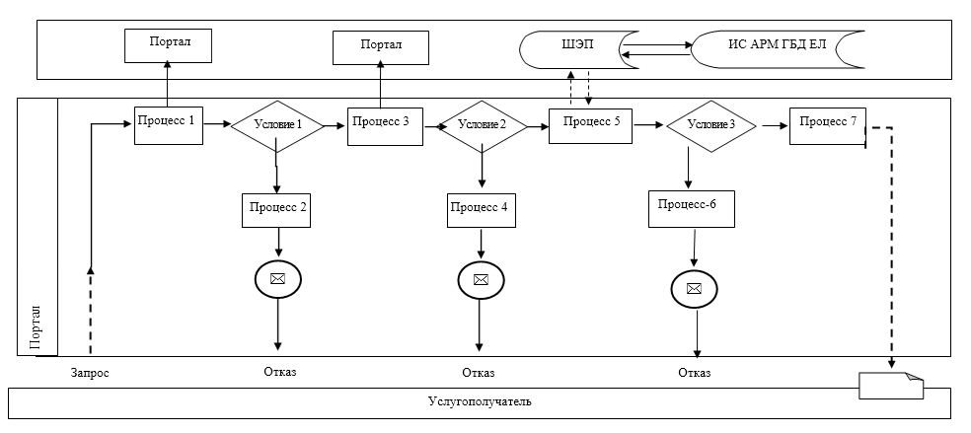

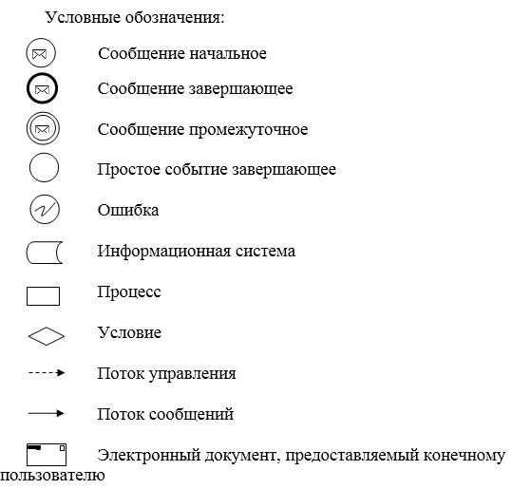

|  |  |
| --- | --- |
|  | Приложение 2 к регламенту государственной услуги "Аттестация производителей оригинальных, элитных семян, семян первой, второй и третьей репродукций и реализаторов семян" |

**Справочник бизнес-процессов оказания государственной услуги**

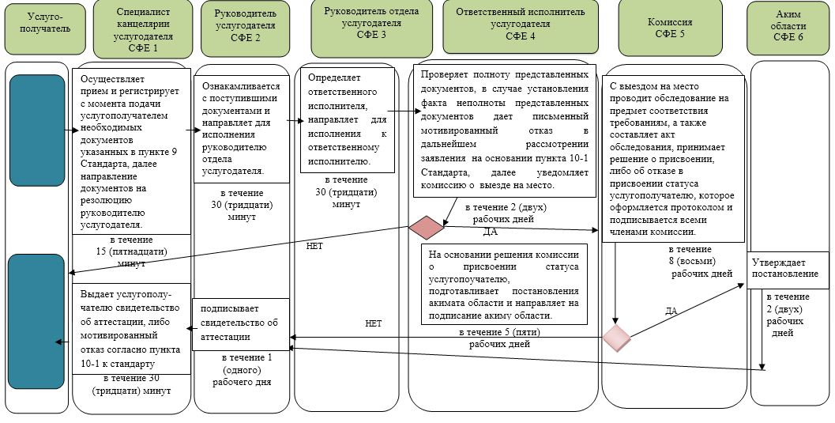

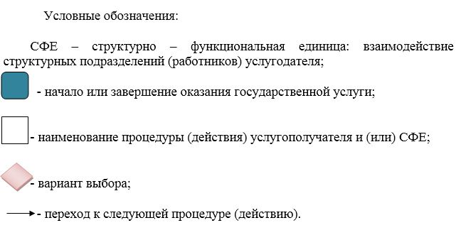

© 2012. РГП на ПХВ «Институт законодательства и правовой информации Республики Казахстан» Министерства юстиции Республики Казахстан